100 метрге жүгіру техникасы.

100 м жүгіру шартты түрде төрт кезеңге бөлінеді: А) старт, Б) старттық жүгіру, в) дистанция бойынша жүгіру, г) мәреге жету.
Бұл фазалардың әрқайсысының өзіндік ерекшелігі бар.

СТАРТ ЖӘНЕ СТАРТТЫҚ ЖҮГІРУ. 100 м жүгіру төмен старт жағдайынан орындалады. Бастапқы блоктардан бастау керек. . Алдыңғы колодка (итергіш аяқ үшін) Старт сызығынан 1-1,5 табан, ал артқы колодка (шыбын үшін) — сирақтың алдыңғы жағынан ұзындығының ара қашықтығында орнатылады.
Команда "На старт!"Оқушы бастапқы қалыптарға келіп, бастапқы қалпын қабылдауы тиіс: отыру, бастапқы сызықтың алдындағы жолға алақанмен сүйену, бастапқы қалыпқа алдымен итергіш, содан кейін шыбық аяқты тіреу және бір уақытта артқы аяғының тізесіне түсу. Қолдар түзетіліп, қолдар бастапқы сызықтан иыққа қарағанда сәл кеңірек қозғалуы керек. Бас бармақтар ішке қарай бағытталған, қалғандары бірге-сыртқа. Артқы жағы сәл иілген, дөңгелек және босаңсыған, басы төмен, мойын бұлшықеттерін кернеусіз еркін ұстайды. Көрініс жолды Алға - төменге бағытталған — бастапқы сызықтан 50-100 см. Бұл жағдайда студент келесі команданы күтеді.
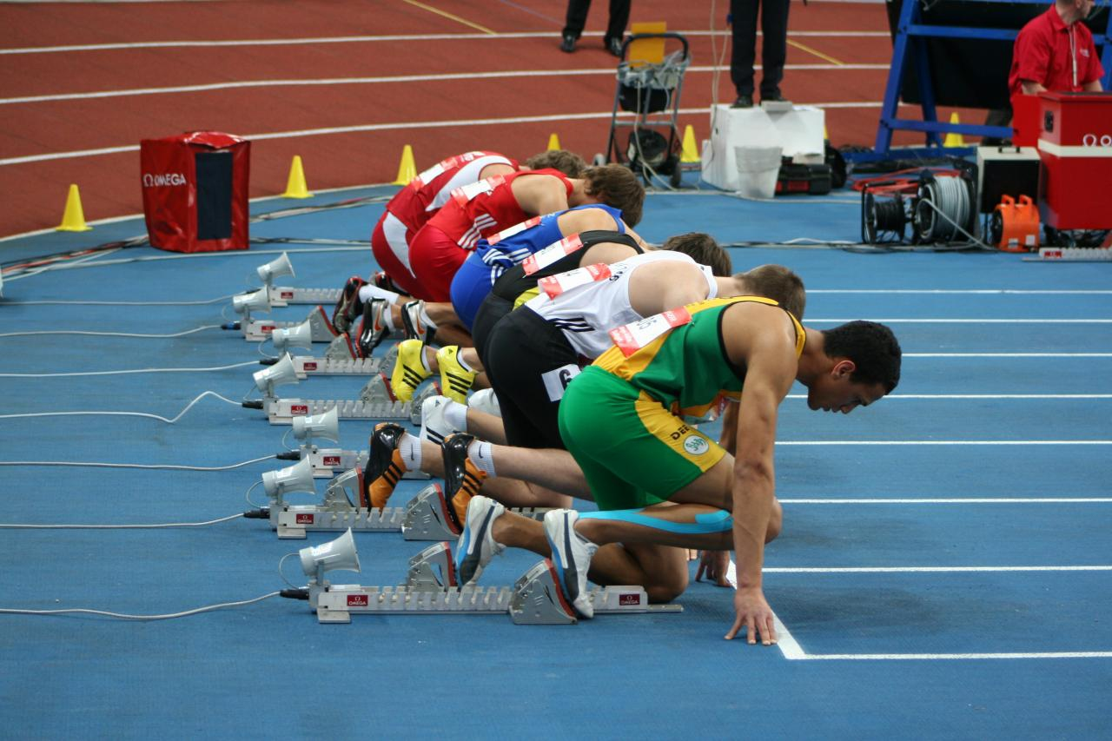
Команда бойынша "Назар аударыңыз!"жолдың артқы жағындағы аяқтың тізесін жұлып алу керек, иықтар басталу сызығынан шығып, жамбас иық деңгейінен сәл жоғары көтерілгенше денені алға-жоғарыға қойыңыз. Дене салмағының едәуір бөлігі қолға беріледі. Басы сол қалпында қалады. Иықтар сәл алға шығады. Бұл жағдайда оқушы аяқтардың бастапқы блоктарға тіреуін және қолдардағы қысымның жоғарылауын жақсы сезінуі керек. Келесі команданы күтіп, ол ешқандай қимыл жасамауы керек. Барлық назар стартердің атуына немесе " Марш!"бұл командадан кейін жасалуы керек қозғалыста емес.
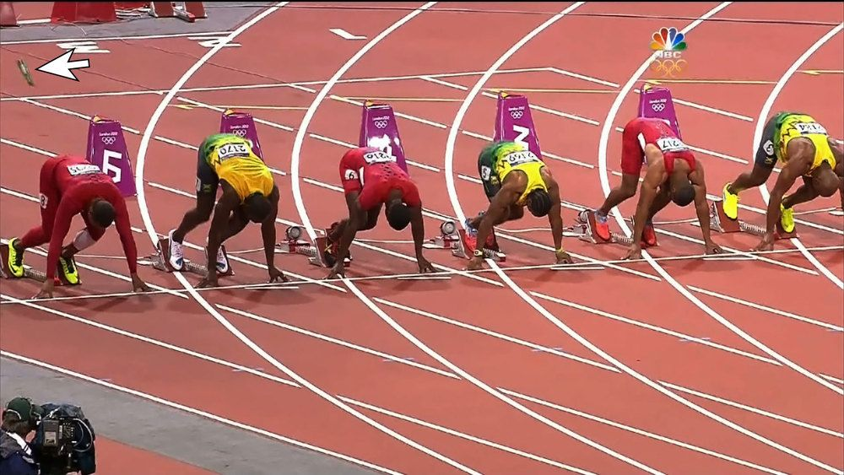
"Марш!"немесе стартердің атуымен оқушы қолдарын жолдан күрт жұлып алады, аяқтарымен бастапқы қалыптардан қатты итеріп, жылдам жүгіруді бастайды, келісілген жылдам, сондай-ақ күшті қозғалыстарды қолдарыңызбен шынтақтан алға-артқа бүгеді. Артқы жағында тұрған аяқ сәл ертерек қалып, тізе алға қарай жылжи бастайды, ал екіншісі әлі де итеруді жалғастырады. Алдыңғы тіректе тұрған аяқ екінші жамбастың шегіне дейін алға жылжыған кезде толығымен түзетіледі. Сонымен қатар, қатты көлбеу дене түзетіліп, алға қарай беріле бастайды.
Басынан бастап алғашқы қадам-артқы блокта тұрған аяқпен. Жолда ол аяқтың алдыңғы бөлігімен жоғарыдан-төменге-артқа қойылады. Бұл уақытта аяқтың аяғы өзіне беріледі.
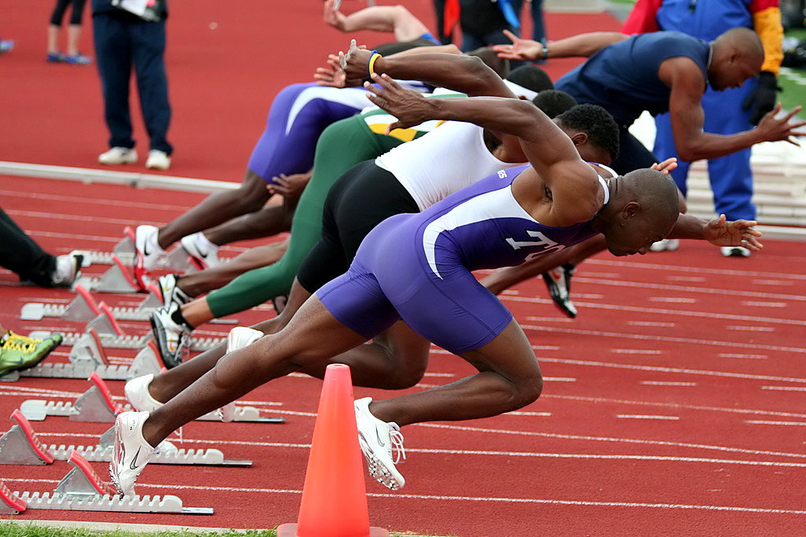
ҚАШЫҚТЫҚ БОЙЫНША ЖҮГІРУ. Бастапқы жүгіріс аяқталғаннан кейін студент қашықтыққа жүгіруге көшеді. Бұл ауысудың нақты жағы жоқ. Бұл жылдамдықтың өсуінің айтарлықтай тоқтауында, қадам ұзындығының тұрақтануында және дененің алға қарай қисаюында көрінеді, ол бастапқы жүгірудегі көлбеумен салыстырғанда тік позицияны алады.
Қашықтықтың осы бөлігіндегі жүгірушінің міндеті-бастапқы жүгіруде қол жеткізілген максималды жылдамдықты сақтау және мүмкіндігінше оны ұлғайту. Ұшу қадамы ең тиімді болып қала береді, бірақ жылдамдықты сақтау үшін студент аяқтың кезек-кезек итеруінің оңтайлы жиілігін және қадамның ең тиімді ұзындығын табуы керек.
Қашықтыққа жүгіргенде, итеру кезінде артқы аяғы тізеде толығымен түзетіліп, жамбас алға қарай шығарылады. Ұшқыштың аяғы түзу сызықта ақырын жолға қойылады. Аяғыңызды алға қарай лақтырып, аяғыңызды қоюға болмайды. Жүгіру еркін және ырғақты болуы керек, қажетті релаксация және денені алға қарай сәл еңкейту керек.
Бастапқы жүгірісте қол жеткізілген жылдамдықты сақтай отырып, студент техниканың негізі болып табылатын жолға аяғын кері итеру арқылы қашықтықта алға жылжиды (жүгіру жылдамдығы артқы итерудің күшіне, бағытына және жылдамдығына байланысты).
Қашықтықтың жүгіру жылдамдығы жылдамдық төзімділігінің дәрежесіне, оңай, еркін, кернеусіз жүгіру қабілетіне де байланысты. Оқушының жеке ерекшеліктерін дұрыс пайдалануы, ауытқуларсыз түзу сызықта алға жылжуы маңызды. Бұл жүгіру ырғағы мен тепе-теңдікті сақтайды.
Қашықтықты жүгіру кезінде қолдар, бастапқы жүгіру сияқты, шынтақ буындарында шамамен 90°бұрышта бүгілген болуы керек.
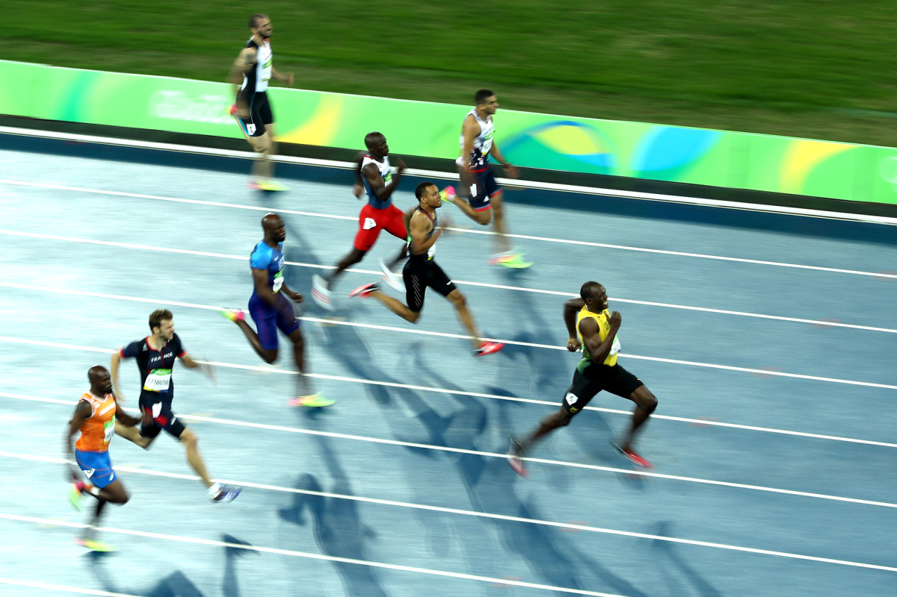
ФИНИШ. Жүгіру кеуде немесе иықпен мәре сызығынан өтетін тік жазықтықпен қиылысқан кезде аяқталады, бірақ аяқтау қашықтықтың соңына дейін 10-15 м — ден басталады. Оған оқушының максималды жүгіру жылдамдығын қолдау үшін күш салатын түпкілікті ерік-жігер мен физикалық күш кіреді.
Қашықтықтың осы сегментіне ерекше назар толық серпілуге, шыбынның аяғын тез алға шығаруға, қадамдардың максималды жиілігіне және, тиісінше, қолдың қозғалысына аударылады. Мәре сызығын ең жоғары жылдамдықпен жүгіру керек.
Сонымен қатар, өткір спорттық күресте жүгіруде қарсыласынан бірнеше жүз секунд бұрын мәре сызығын кесіп өту үшін, соңғы қадамда кеудемен алға қарай күрт еңкейіп, қолды артқа лақтырады

